Приложение

ОБЗОР
несчастных случаев со сторонними лицами, произошедших в ДЗО
ПАО «Россети» в III квартале 2021 года.

Распределение количества несчастных случаев и числа пострадавших, в том числе по обстоятельствам происшествий, по ДЗО ПАО «Россети» представлено на слайдах.

КОЛИЧЕСТВО НС СО СТОРОННИМИ ЛИЦАМИ В III КВАРТАЛЕ 2021
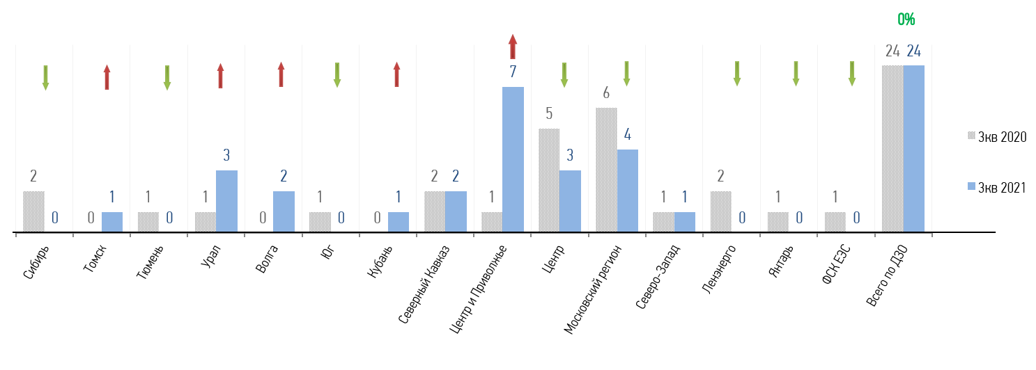
КОЛИЧЕСТВО ПОСТРАДАВШИХ СТОРОННИХ ЛИЦ В III КВАРТАЛЕ 2021
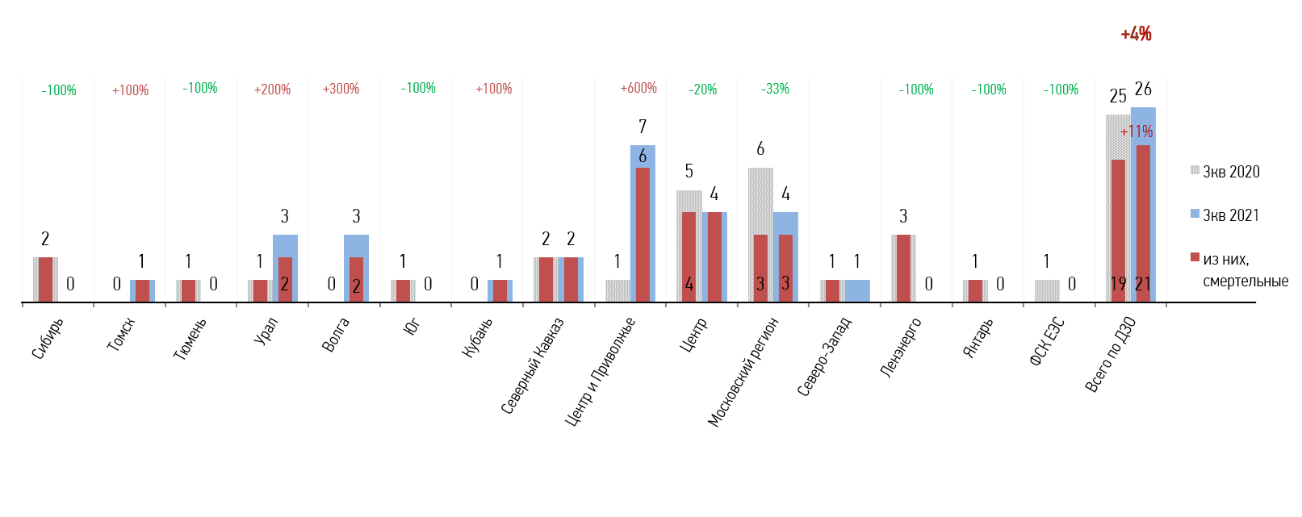

КОЛИЧЕСТВО ПОСТРАДАВШИХ СТОРОННИХ ЛИЦ
ПО ОБСТОЯТЕЛЬСТВАМ ПРОИСШЕСТВИЙВ III КВАРТАЛЕ 2021
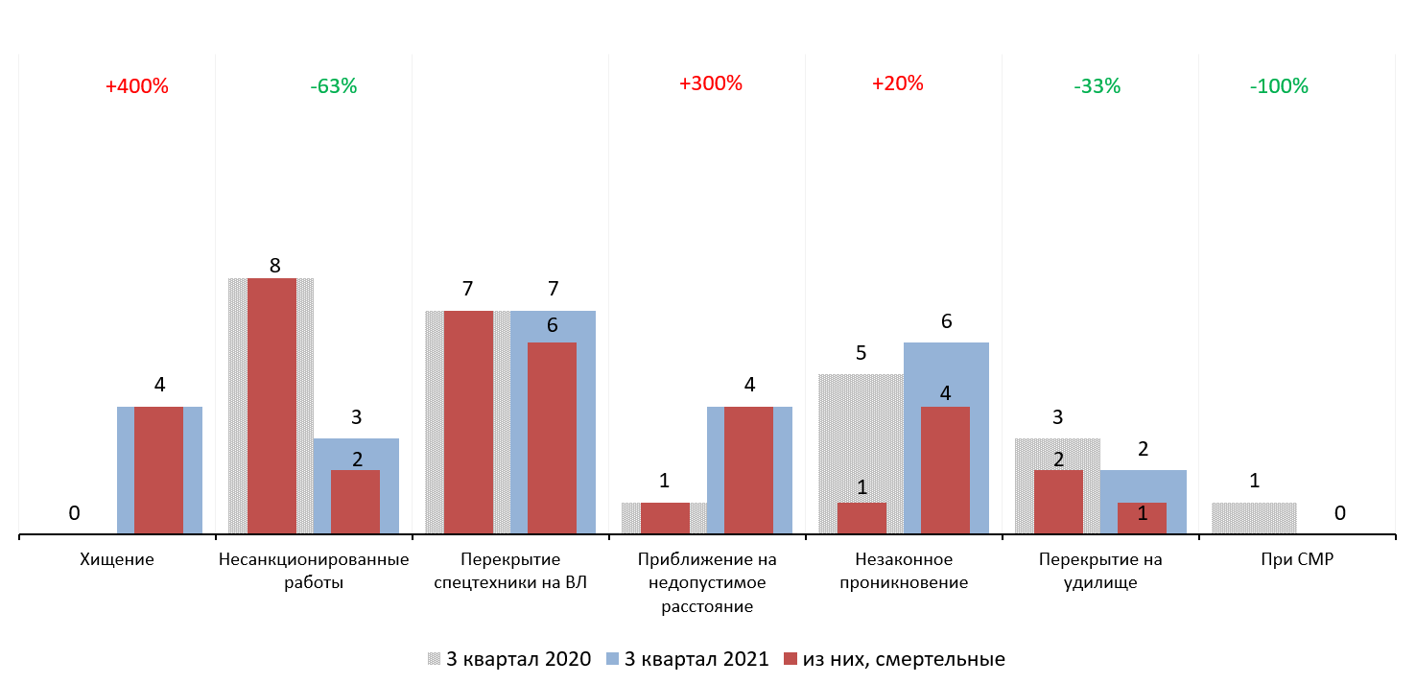

Несчастные случаи со смертельным исходом.

- Филиал ПАО «Россети Московский регион» - Южные ЭС
01.07.2021 произошел несчастный случай со сторонним лицом на
КВЛ-10 кВ.
Место несчастного случая:
КВЛ-10 кВ фидер 10 от ПС 615 «Бугры» (далее-КВЛ), пролет опор №№239-240, деревня Богдановка Чеховского района.
В результате расследования обстоятельств и причин несчастного случая установлено следующее:
При производстве несанкционированных работ в охранной зоне KBЛ, пострадавший Щ., управляя самоходной свае-забойной установкой из кузова автомобиля МАЗ с пульта управления, приблизил стрелу свае-забойной установки к проводам 10 кВ КВЛ, находящимся под напряжением, на расстояние менее допустимого. Пострадавший был поражен электрическим током и упал в кузов машины. Врачи скорой медицинской помощи после осмотра пострадавшего констатировали его смерть.
Габарит нижнего провода в пролетах опор №№239-240 составляет 7,02 метра (соответствует требованиям ПУЭ).
Причины несчастного случая:
- Нарушение пострадавшим п. 8 «Правил установления охранных зон объектов электросетевого хозяйства и особых условий использования земельных участков, расположенных в границах таких зон», в части запрета осуществления любых действий, которые могут нарушить безопасную работу объектов электросетевого хозяйства, в том числе привести к их повреждению или повлечь причинение вреда жизни, здоровью граждан (ПП РФ от 24.02.2009 № 160).
- Приближение к проводу КВЛ, находящемуся под напряжением, на недопустимое расстояние стрелы самоходной свае-забойной установки.
- Личная неосторожность пострадавшего.
Фотографии с места несчастного случая
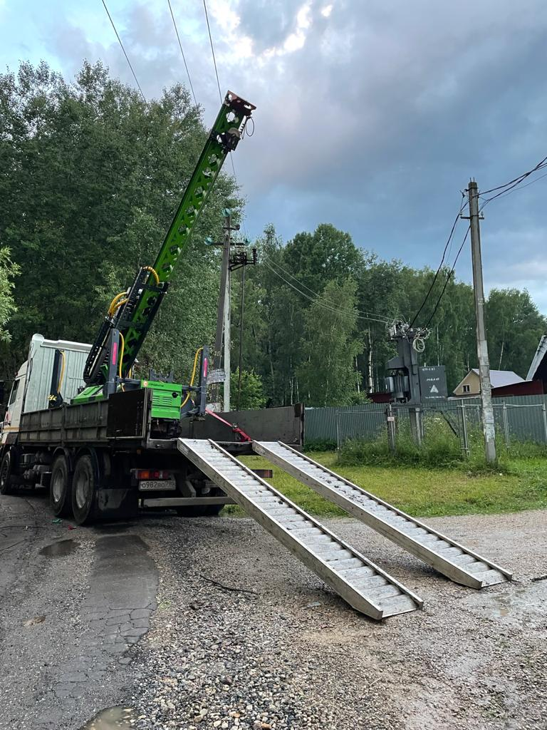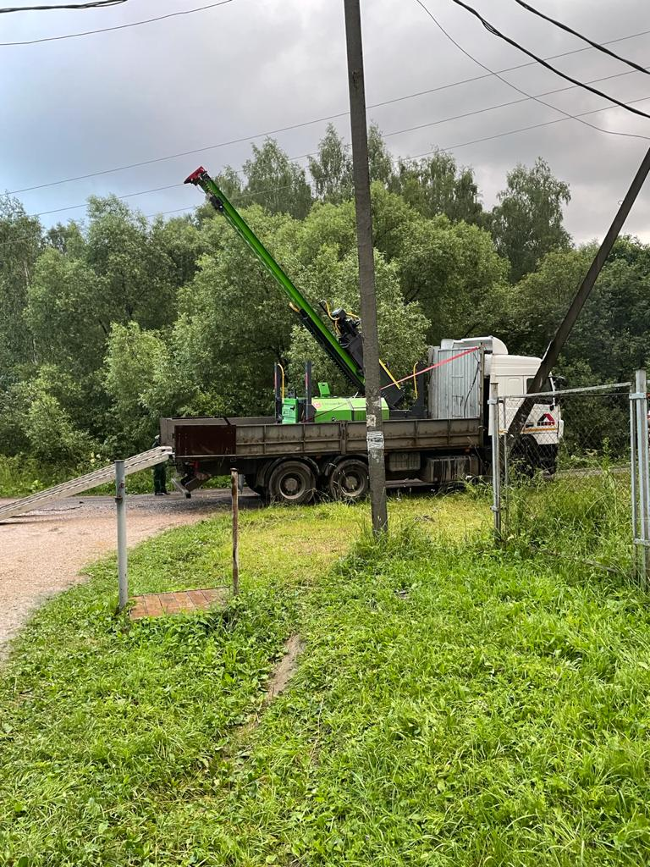
Свае-забойная установка на месте несчастного случая.
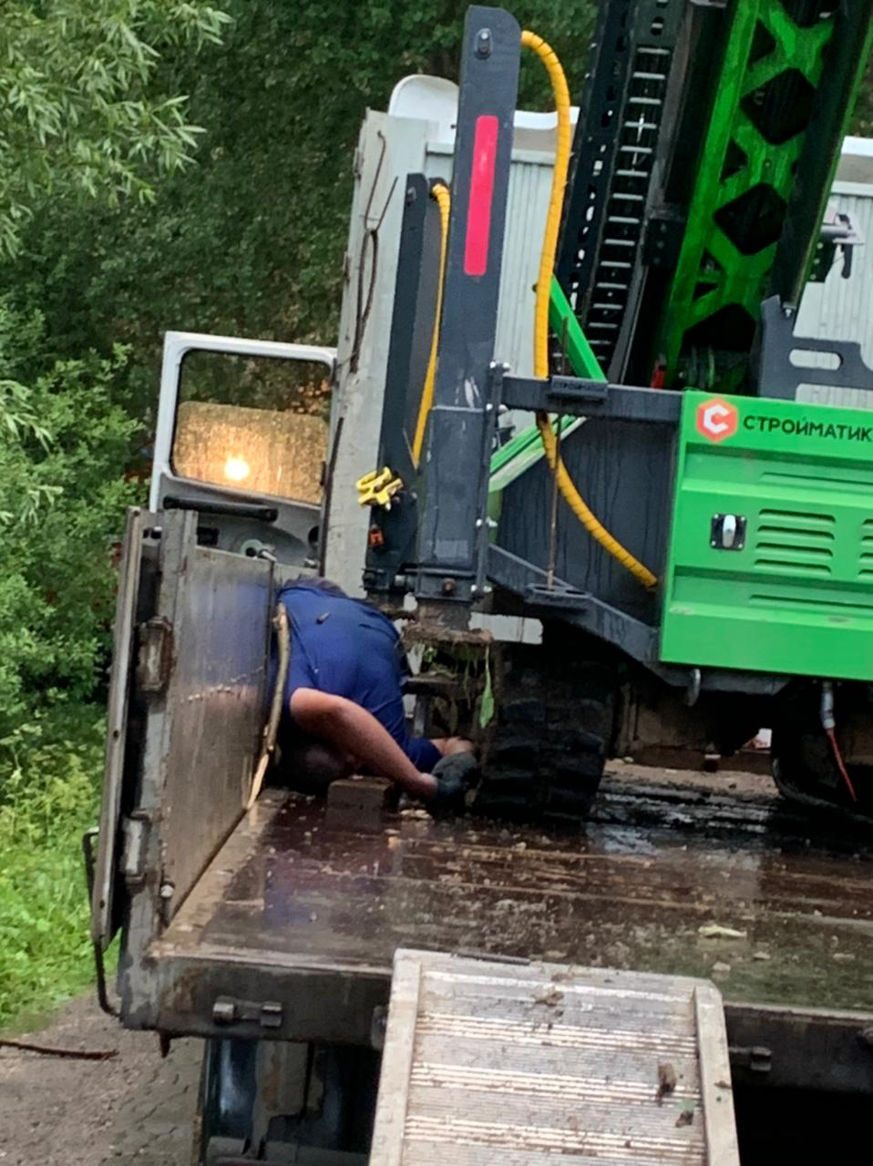
Пострадавший.
- Филиал ПАО «Россети Центр и Приволжье» - «Кировэнерго»
06.07.2021 произошел несчастный случай со сторонним лицом при незаконном проникновении в ТП 10/0,4 кВ с целью хищения оборудования и цветных металлов.
Место несчастного случая:
ЗТП № 202 ВЛ 10 кВ фидера №102 ПС 110 кВ Просница (далее-ТП), находится на территории недействующего предприятия «Агрофирма Просница».
В результате расследования обстоятельств и причин несчастного случая установлено следующее:
05.07.2021 двое неработающих жителей г. Кирова М. и К. при помощи инструмента перекусили проушины замков дверей РУ 0,4 кВ и РУ 10 кВ и проникли в ТП, где приступили к демонтажу алюминиевых шин и разборке силового трансформатора. Находившийся в РУ 0,4 кВ К. услышал крик М. и зашел в РУ 10 кВ, где обнаружил пострадавшего М.
Причины несчастного случая:
- Поражение пострадавшего электрическим током при приближении к шинам 10 кВ в РУ 10 кВ ТП.
- Незаконное проникновение в ТП со взломом с целью хищения оборудования и цветных металлов и приближение на недопустимое расстояние к токоведущим частям, находящимся под напряжением, при демонтаже электрооборудования.

Фотографии по несчастному случаю

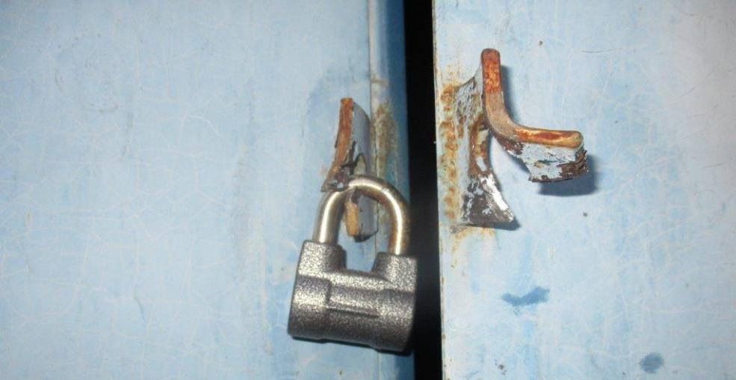
Сломанные проушины дверей ТП.

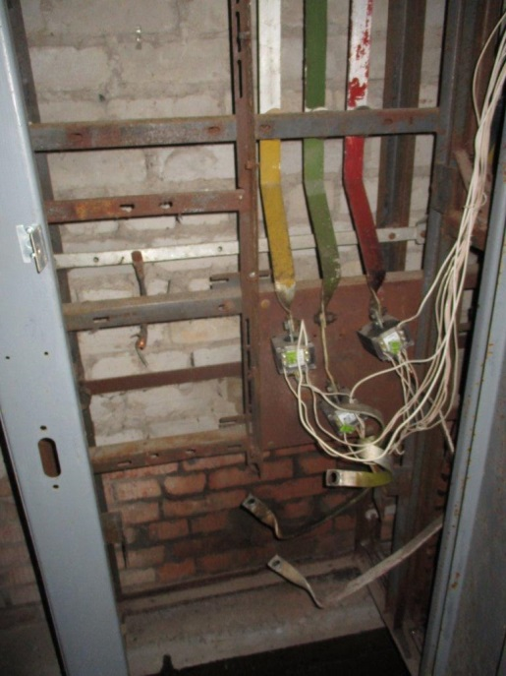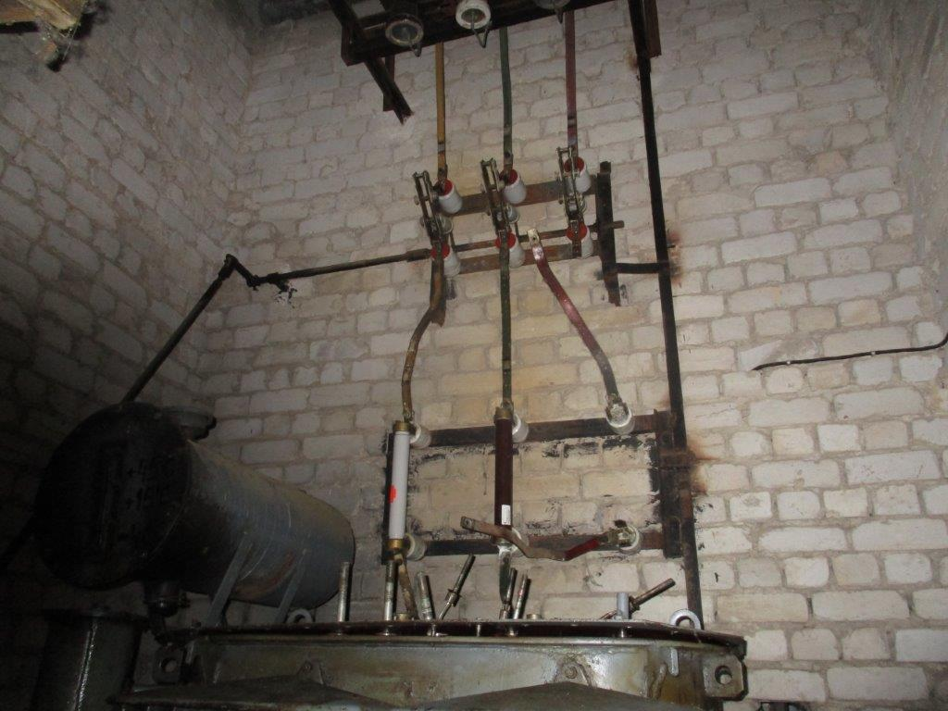
Разобранное оборудование ТП.

- Филиал ПАО «Россети Центр и Приволжье» - «Владимирэнерго»

10.07.2021 произошел несчастный случай со сторонним лицом на ВЛ 10 кВ при попытке хищения цветных металлов.
Место несчастного случая:
Опора №13 отпайки от опоры №45 (отпайка на ранее демонтированную ТП-409) ВЛ 10 кВ №1009 от ПС 35/10 кВ «Лопатницы» (далее - ЛЭП).
В результате расследования обстоятельств и причин несчастного случая установлено следующее:
10.07.2021 при подъеме на опору №13 ВЛ 10 кВ с целью хищения цветного металла, Б. (пострадавший) приблизился на недопустимое расстояние к проводам ВЛ, находящимся под напряжением, и был смертельно поражен электрическим током. Прибывшей бригадой скорой медицинской помощи была констатирована смерть пострадавшего.
Причина несчастного случая:
- Подъем на опору ЛЭП с целью хищения цветных металлов и приближение на недопустимое расстояние к проводу ЛЭП, находящейся под напряжением.

Материалы и фотографии по несчастному случаю
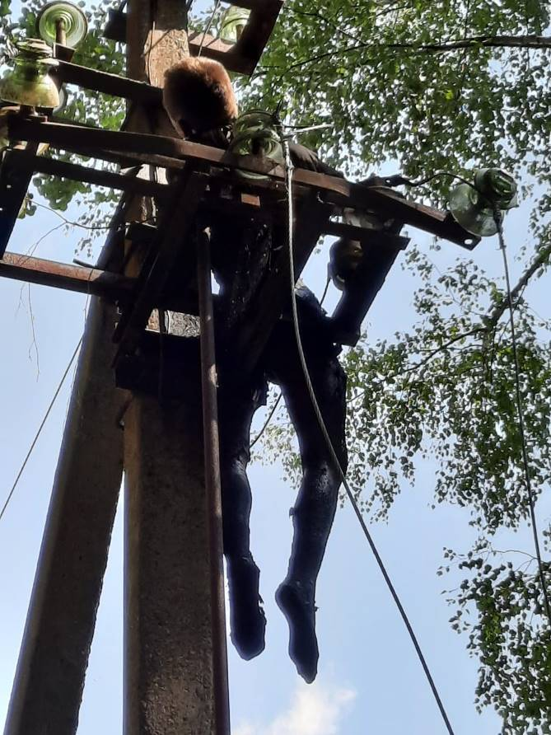
Место несчастного случая, пострадавший на опоре №13 ЛЭП.
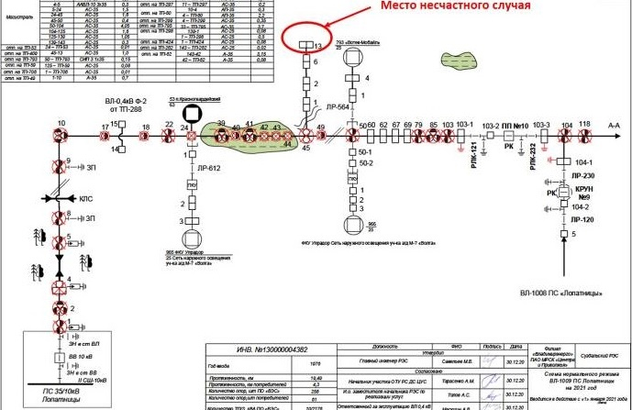 Место несчастного случая на схеме нормального режима ЛЭП.
- Филиал ПАО «Россети Северный Кавказ»-«Дагэнерго»
18.07.2021 произошел несчастный случай со сторонним лицом на ВЛ 110 кВ Дербент-Изберг-Северная.
Место несчастного случая:
Территория базы торгового дома «МЕГА», с. Сабнава Дербентского района Республики Дагестан. Охранная зона BЛ 110 кВ Дербент-Изберг-Северная с отпайками (далее-ЛЭП), пролет опор №№383-384.
В результате расследования обстоятельств и причин несчастного случая установлено следующее:
18.07.2021 А. (пострадавший), находясь на территории базы торгового дома «МЕГА», по неустановленной причине поднялся на забор и приблизился к проводу фазы «А» ЛЭП, находящемуся под напряжением, на расстояние менее допустимого и был смертельно поражен электрическим током. Прибывшая на место происшествия скорая медицинская помощь констатировала смерть пострадавшего.
Габарит от провода фазы «А» ЛЭП до поверхности земли составляет 7 метров, до верхнего уровня каменной стены составляет 1,73 м.
Причины несчастного случая:
- Несанкционированное проведение владельцами торгового дома «МЕГА» строительных работ в пролете опор №№383-384 ЛЭП, нарушение требований постановления Правительства РФ от 24.02.2009 № 160 «О порядке установления охранных зон объектов электросетевого хозяйства и особых условий использования земельных участков, расположенных в границах таких зон», раздел III пункты 9, 10.
- Приближение пострадавшего к проводу ЛЭП, находящейся под напряжением, на расстояние менее допустимого.

Фотография с места несчастного случая

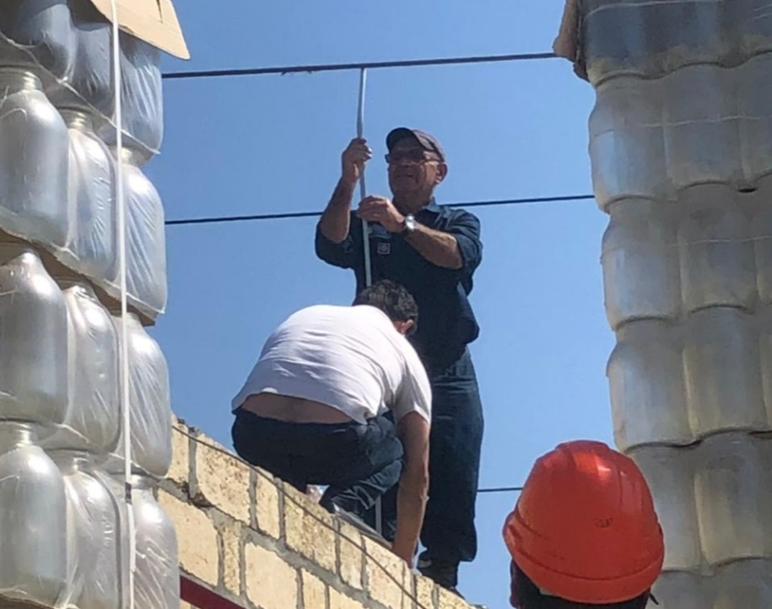
Место несчастного случая.

- Филиал ПАО «Россети Волга» - «Мордовэнерго»
26.07.2021 произошел групповой несчастный случай со сторонними лицами при производстве несанкционированных работ в охранной зоне ВЛ 110 кВ Саранская ТЭЦ-2-Юго-Западная I цепь.
Место несчастного случая:
Республика Мордовия, г. Саранск, охранная зона ВЛ 110 кВ Саранская ТЭЦ-2-Юго-Западная I цепь с отпайкой на ПС Северная (далее-ЛЭП), пролет опор №22-23 (участок ЛЭП проходит по промышленной зоне).
В результате расследования обстоятельств и причин несчастного случая установлено следующее:
26.07.2021 при разгрузке паллетов из грузового автомобиля «КАМАЗ» краном-манипулятором в охранной зоне ЛЭП (работу выполняли машинист крана-манипулятора Д. и стропальщик С.) машинист Д., перемещая стрелу крана-манипулятора, приблизил ее на недопустимое расстояние к проводам ЛЭП, находящейся под напряжением. В результате поражения электрическим током машинист Д. погиб, а стропальщик С. был доставлен в реанимацию с электротравмой (травма относится к категории «тяжелая»)
Причины несчастного случая:
- Несанкционированное проведение сторонними лицами погрузочно-разгрузочных работ в охранной зоне ЛЭП без получения согласования от сетевой организации.
- Приближение стрелы крана-манипулятора на недопустимое расстояние к проводам ЛЭП, находящейся под напряжением.

Фотография по несчастному случаю
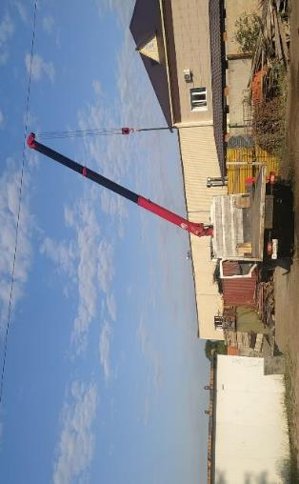
Место несчастного случая (кран-манипулятор в охранной зоне ЛЭП).

- Филиал ПАО «Россети Волга» - «Саратовские РС»
28.07.2021 произошел несчастный случай со сторонним лицом в охранной зоне ВЛ 10 кВ.
Место несчастного случая:
Саратовская область, н.п. Самойловка, охранная зона ВЛ 10 кВ ф. № 1008 от ПС 110 кВ Самойловка (далее-ЛЭП), пролет опор №№8-19/20-21.
В результате расследования обстоятельств и причин несчастного случая установлено следующее:
28.07.2021 Г. (пострадавший) выполнял окраску крыши дома в охранной зоне ЛЭП (пролет опор №8-19/20-21). После окраски участка крыши Г. по неизвестным причинам подошел к противоположному краю крыши, приблизился на недопустимое расстояние к проводу ЛЭП, находящемуся под напряжением, и был поражен электрическим током.
Расстояние от верхней части дома до проводов ЛЭП - 1,546 м (дом построен после введения ЛЭП в эксплуатацию). ЛЭП введена в эксплуатацию в 1972 г. Дом построен в охранной зоне ЛЭП в 1985г.
Причина несчастного случая:
- Возведение дома в охранной зоне ЛЭП, нарушение п. 8 «Правил установления охранных зон объектов электросетевого хозяйства и особых условий использования земельных участков, расположенных в границах таких зон», в части запрета осуществления любых действий, которые могут нарушить безопасную работу объектов электросетевого хозяйства, в том числе привести к их повреждению или повлечь причинение вреда жизни, здоровью граждан (постановление Правительства РФ от 24.02.2009 № 160).
- Приближение пострадавшего к проводу 10 кВ ЛЭП, находящейся под напряжением, на расстояние менее допустимого.

Фотографии по несчастному случаю
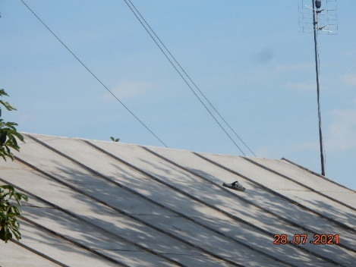
Место несчастного случая (крыша дома).
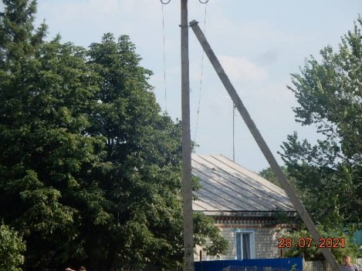
Место несчастного случая, пролет опор №№8-19/20-21 ЛЭП.

- Филиал ПАО «Россети Центр и Приволжье» - «Рязаньэнерго»
07.08.2021 произошел несчастный случай со сторонним лицом при проникновении в ТП 10/0,4 кВ с целью хищения цветного и черного металлов.
Место несчастного случая:
Рязанская область, Старожиловский район, н.п. Столпцы, ЗТП-10/0,4 кВ №2746 (далее-ТП).
В результате расследования обстоятельств и причин несчастного случая установлено следующее:
16.08.2021сотрудниками полиции в ТП был найден пострадавший К. Также в РУ10 кВ были обнаружены следы демонтажа выкатных тележек 10 кВ.
07.08.2021 пострадавший К., взломав замок, проник в РУ 10 кВ ТП с целью хищения цветных металлов. Приблизившись к токоведущим частям 10 кВ, находящимся под напряжением, на расстояние менее допустимого, К. был смертельно поражен электрическим током.
Причины несчастного случая:
- Незаконное проникновение в ТП с целью хищения оборудования и цветных металлов и приближение на недопустимое расстояние к токоведущим частям, находящимся под напряжением, при демонтаже электрооборудования.

Фотографии по несчастному случаю

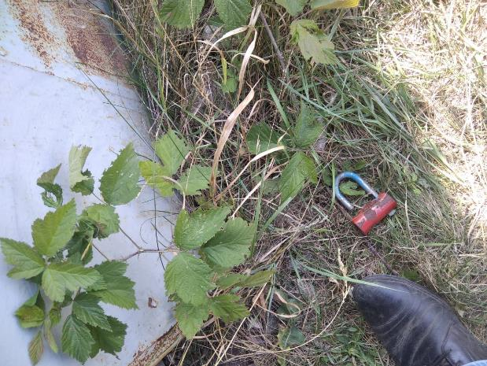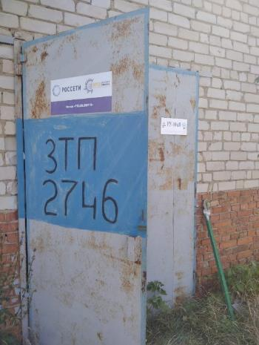
Взломанный замок и открытая дверь ТП.
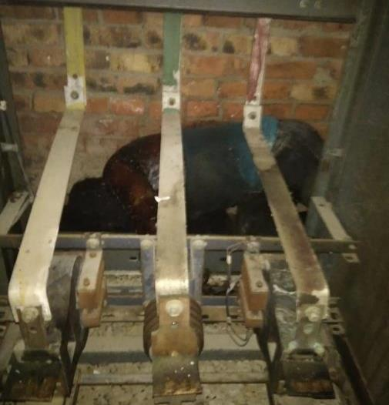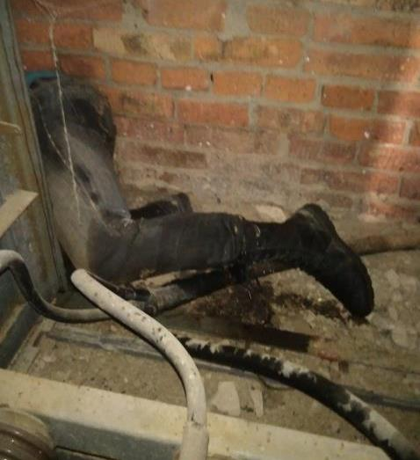
Пострадавший в РУ-10 кВ ТП.

- Филиал ПАО «Россети Северный Кавказа» - «Дагэнерго»
09.08.2021 произошел несчастный случай со сторонним лицом при незаконном проникновении в КТП 10/0,4 кВ.
Место несчастного случая:
Республика Дагестан, Гунибский район, село Чох, КТП 10/0,4 кВ № 3-20/160 от BJI 10 кВ № 3 от ПС 110 кВ Гуниб (далее - ТП).
В результате расследования обстоятельств и причин несчастного случая установлено следующее:
09.08.2021 М. (пострадавший) по просьбе соседей, сорвав замок с привода разъединителя РЛНД-10 Р-3-20 ТП, отключил этот разъединитель, перелез через забор, ограждающий ТП, приблизился к токоведущим частям, находящимся под напряжением (нож фазы «С» разъединителя остался включенным из-за неполного отключения разъединителя Р-3-20), и был поражен электрическим током.
Причины несчастного случая:
- Незаконные действия пострадавшего в части оперирования коммутационным аппаратом, разъединителем 10 кВ (нарушение п. 8 «Правил установления охранных зон объектов электросетевого хозяйства и особых условий использования земельных участков, расположенных в границах таких зон», в части запрета осуществления любых действий, которые могут нарушить безопасную работу объектов электросетевого хозяйства, в том числе привести к их повреждению или повлечь причинение вреда жизни, здоровью граждан (ПП РФ от 24.02.2009 № 160).
- Проникновение пострадавшего в ТП и приближение на недопустимое расстояние к токоведущим частям10 кВ КТП, находящимся под напряжением.

Место несчастного случая
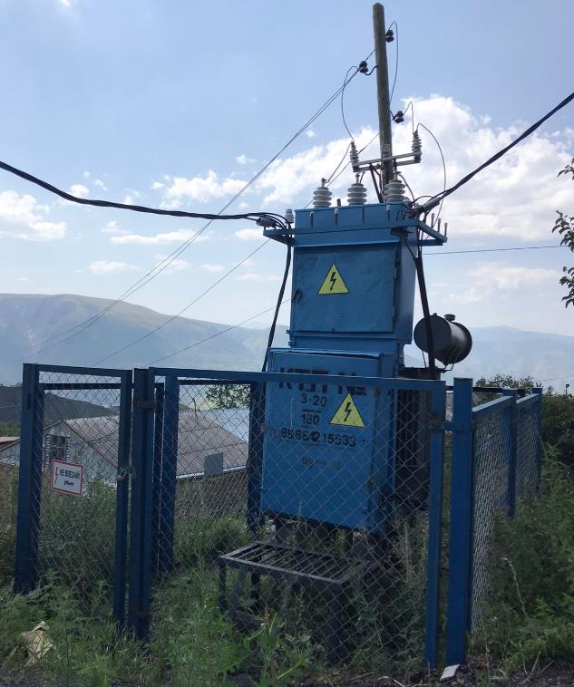
- Филиал ОАО «МРСК Урала» - «Свердловэнерго»
10.08.2021 произошел несчастный случай со сторонним лицом на ВЛ 10 кВ при попытке хищения провода.
Место несчастного случая:
Свердловская область, Сысертский городской округ, лесной массив около н.п. Большое Седельниково, ВЛ 10 кВ Зернокомплекс от ПС 110 кВ Седельниково (далее-ЛЭП), опора №48.
В результате расследования обстоятельств и причин несчастного случая установлено следующее:
10.08.2021 с целью хищения провода В. (пострадавший) поднялся на опору №48 ЛЭП. При попытке демонтажа провода пострадавший приблизился на недопустимое расстояние к проводу ЛЭП, находящемуся под напряжением. В результате поражения электрическим током пострадавший упал с высоты на землю.
11.08.2021 пострадавший скончался в ЦГБ №20 г. Екатеринбурга.
Причины несчастного случая:
- Подъем на опору №48 ЛЭП с целью хищения провода и приближение на недопустимое расстояние к проводу 10 кВ, находившемуся под напряжением.

Фотографии с места несчастного случая
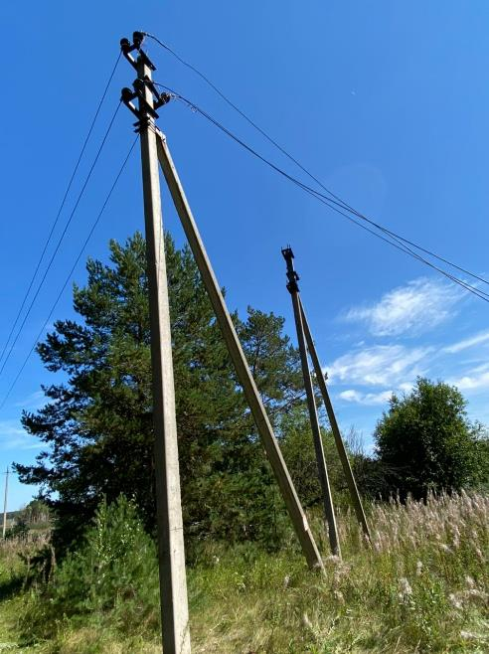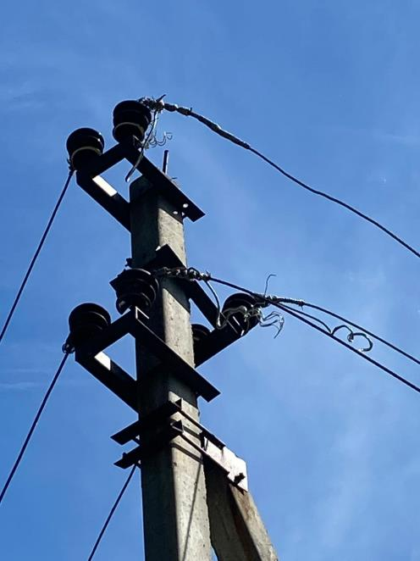
Опора №48 с демонтированными шлейфами.
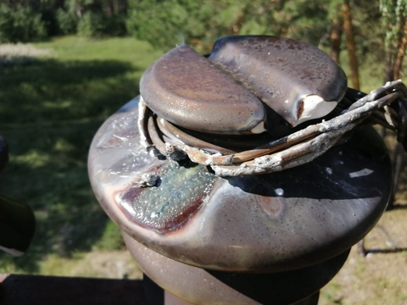
Место приближения пострадавшего к проводу 10 кВ.
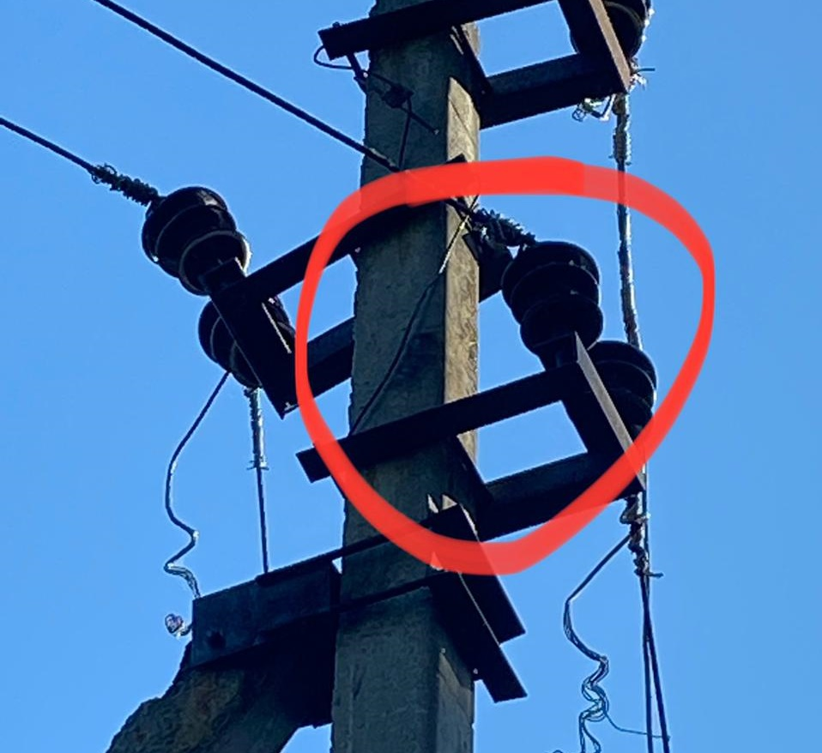
Место несчастного случая, опора №48.
- Филиал ПАО «Россети Центр» - «Тамбовэнерго»
13.08.2021 произошел несчастный случай со сторонним лицом при попытке незаконного подключения своего дома к BЛ 0,4 кВ.
Место несчастного случая:
Тамбовская область, Мордовский район, с. Б.Даниловка, ВЛ 0,4 кВ №2 от КТП 10/0,4 кВ №022 ВЛ 10 кВ №6 ПС Мордовская (далее - ЛЭП), опора №2-01/13.
В результате расследования обстоятельств и причин несчастного случая установлено следующее:
13.08.2021 местный житель Н. (пострадавший) при попытке осуществить незаконное подключение своего дома к ЛЭП на опоре №2-01/13 с помощью наброса получил электротравму, несовместимую с жизнью, коснувшись провода ЛЭП, находящегося под напряжением.
Причины несчастного случая:
- Неправомерные действия пострадавшего, выраженные в попытке незаконного подключения своего дома к ЛЭП на опоре №2-01/13.
- Приближение пострадавшего Н. к проводу ЛЭП, находящейся под напряжением, на расстояние менее допустимого.

Фотографии с места несчастного случая

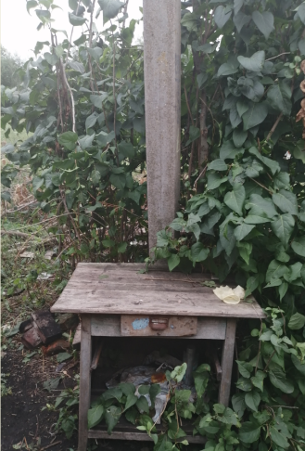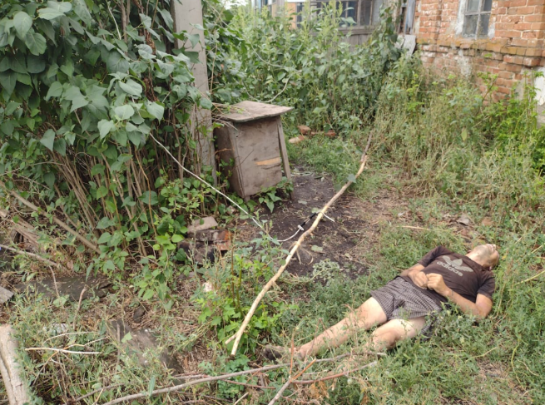
Место несчастного случая и пострадавший.

- Филиал ПАО «Россети Центр и Приволжье» - «Ивэнерго»
13.08.2021 произошел несчастный случай со сторонним лицом (ребенком) при проникновении в ТП.
Место несчастного случая:
Ивановская область, Приволжский район, с. Толпыгино, ТП-31 ВЛ 609 ПС Приволжск (далее-ТП), трансформатор ТП демонтирован.
В результате расследования обстоятельств и причин несчастного случая установлено следующее:
Пострадавший Л. (2011 года рождения) с неустановленной целью проник в камеру трансформатора ТП. Приблизился на недопустимое расстояние к токоведущим частям трансформаторного разъединителя 6 кВ, находящимся под напряжением, и был поражен электрическим током.

Причины несчастного случая:
- Проникновение пострадавшего в ТП и приближение на недопустимое расстояние к токоведущим частям, находящимся под напряжением.
- Несвоевременный демонтаж ТП находящегося на балансе Вичугского РЭС, наличие оставшегося после демонтажа трансформатора оборудования в ТП, находящегося под напряжением, и незадействованного в схеме питания потребителей.

Фотографии с места несчастного случая

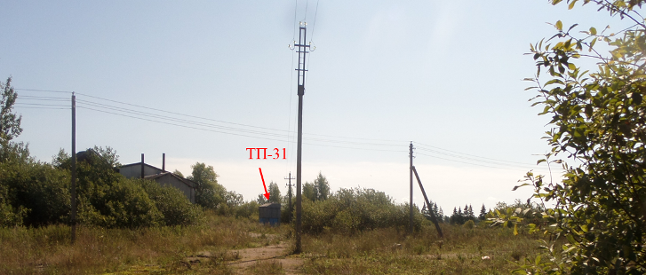
Общий вид места КТПБ.
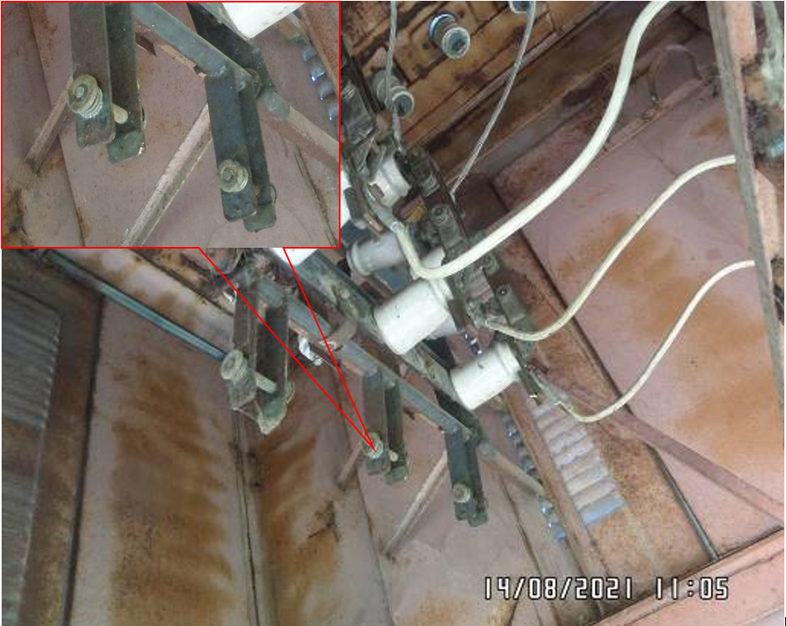
Токоведущие части ТП, находящиеся под напряжением (место приближения пострадавшего к токоведущим частям).
- Филиал ПАО «Россети Московский регион» - Западные ЭС
15.08.2021 произошел несчастный случай со сторонним лицом в охранной зоне ВЛ 6 кВ.
Место несчастного случая:
BЛ 6 кВ фидер №13 ПС 110 кВ Дедово, отп. СНТ Колосок (далее - ЛЭП), пролет опор №№8-9.
В результате расследования обстоятельств и причин несчастного случая установлено следующее:
15.08.2021 при производстве несанкционированных работ по свалке грунта в охранной зоне ЛЭП в пролете опор №№8-9 водитель Ч., разгружая самосвал под ЛЭП, коснулся козырьком поднятого кузова нижнего провода ЛЭП, находящегося под напряжением.
При выходе из самосвала Ч., держась левой рукой за поручень, правой ногой наступил на землю и был поражен электрическим током. Прибывшие на место врачи скорой медицинской помощи констатировали смерть пострадавшего.
Габарит в пролете опор №№8-9 ЛЭП составляет 7,69 м (соответствует требованиям ПУЭ).
Причины несчастного случая:
- Несанкционированное выполнение работ в охранной зоне ВЛ 6 кВ. Прикосновение кузова самосвала к проводу ЛЭП, находящейся под напряжением, при разгрузке самосвала в охранной зоне ЛЭП.

Фотография с места несчастного случая
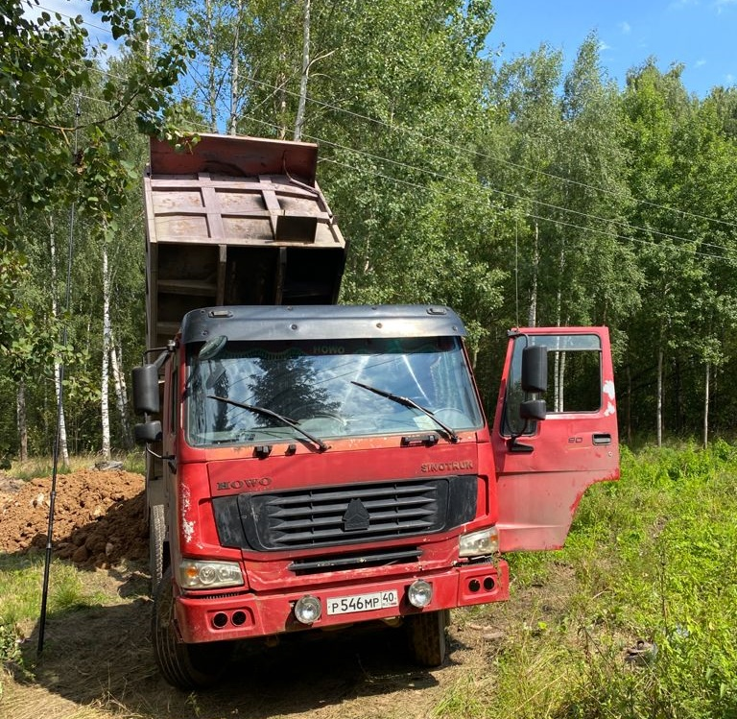
Место несчастного случая, самосвал с поднятым кузовом в охранной зоне ЛЭП.
- Филиал ПАО «Россети Кубань» Краснодарские ЭС
16.08.2021 произошел несчастный случай со сторонним лицом при подъеме на опору ВЛ 35 кВ.
Место несчастного случая:
ВЛ 35 кВ Лорис-НС-19 (далее - ЛЭП), выполнена совместным подвесом с ВЛ 35 кВ Динская-НС-19, опора №111.
В результате расследования обстоятельств и причин несчастного случая установлено следующее:
Пострадавший забрался на опору №111 ЛЭП (цель подъема на опору ЛЭП не установлена), присел на траверсу, приблизился левой стопой к шлейфу провода и был смертельно поражен электрическим током.
Причины несчастного случая:
- Приближение пострадавшего к проводу ЛЭП, находящейся под напряжением, на расстояние менее допустимого.

Материалы по несчастному случаю

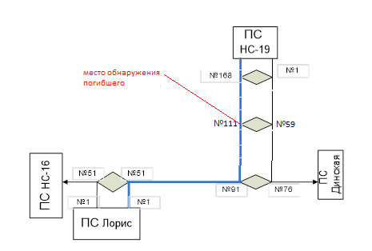
Место несчастного случая на схеме ЛЭП.

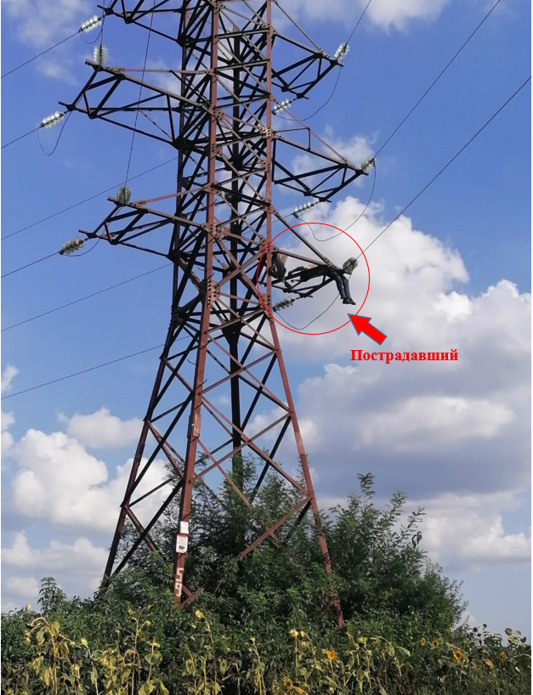
Место несчастного случая, опора №111 ЛЭП.

- Филиал ПАО «МРСК Центра» - «Смоленскэнерго»
17.08.2021 произошел групповой несчастный случай со сторонними лицами в охранной зоне ВЛ 0,4 кВ.
Место несчастного случая:
Смоленская область, г. Сафоново, ВЛ 0,4 кВ №4 от ТП 024 по ВЛ 6 кВ № 603 ПС 110 кВ Завод Электромашин (далее-ЛЭП), опоры №11.
В результате расследования обстоятельств и причин несчастного случая установлено следующее:
17.08.2021 при эвакуации легковых автомобилей во время пожара на территории частного домовладения произошло обрушение кровли дома с обрывом и падением проводов 0,4 кВ ввода в дом. Провода упали на хозяйственную постройку и легковой автомобиль, который пыталась эвакуировать пострадавшая Г. При попытке оказания помощи пострадавшей Г., был поражен электрическим током Р. В результате Г. и Р. погибли. ЛЭП оставалась под напряжением, т.к. провода непосредственно земли не касались, лежали на легковом автомобиле. Установленные в ТП (250 А) предохранители не перегорели (условий для их срабатывания не было).
Причины несчастного случая:
- Падение провода ЛЭП, находящейся под напряжением, на автомобиль, эвакуируемый пострадавшей, вследствие воздействия непреодолимой силы, а именно: обрушения крыши здания во время пожара.
- Приближение пострадавшего к автомобилю, находившемуся под напряжением в следствии падения на него провода ЛЭП, на расстояние менее допустимого.

Материалы и фотографии по несчастному случаю
Схема несчастного случая.
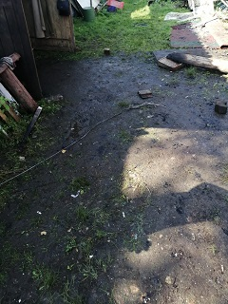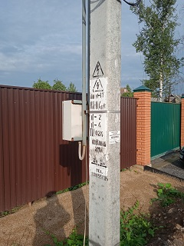
Место несчастного случая. Опора №11 ЛЭП.

- ПАО «ТРК» ПО Центральные электрические сети
28.08.2021 произошел несчастный случай со сторонним лицом при ловле рыбы в охранной зоне ВЛ 35 кВ.
Место несчастного случая:
Томская область, Томский район, н.п. Воронино, ВЛ 35 кВ Бройлерная-Корнилово (далее - ЛЭП), пролет опор №49-50, пересечение с дамбой водоема.
В результате расследования обстоятельств и причин несчастного случая установлено следующее:
28.08.2021 персоналом ОВБ был обнаружен труп рыбака под проводами ЛЭП в пролете опор №№49-50. Пострадавший лежал на откосе дамбы между береговой линией водоема и гребнем дамбы.
Габарит от нижнего провода ЛЭП до наклонной поверхности откоса дамбы в месте нахождения тела пострадавшего - 6,74 м. Расстояние от нижнего провода ЛЭП в нижней точке провеса стрелы до поверхности дамбы- 6,59 м (соответствует требованиям ПУЭ).
Причина несчастного случая:
- Приближение пострадавшим удилища на недопустимое расстояние к проводам ВЛ, находящимся под напряжением.
- Ловля рыбы в охранной зоне ЛЭП в нарушение п. 8 «Правил установления охранных зон объектов электросетевого хозяйства и особых условий использования земельных участков, расположенных в границах таких зон», в части запрета осуществления любых действий, которые могут нарушить безопасную работу объектов электросетевого хозяйства, в том числе привести к их повреждению или повлечь причинение вреда жизни, здоровью граждан (постановление Правительства РФ от 24.02.2009 № 160).
Фотография с места несчастного случая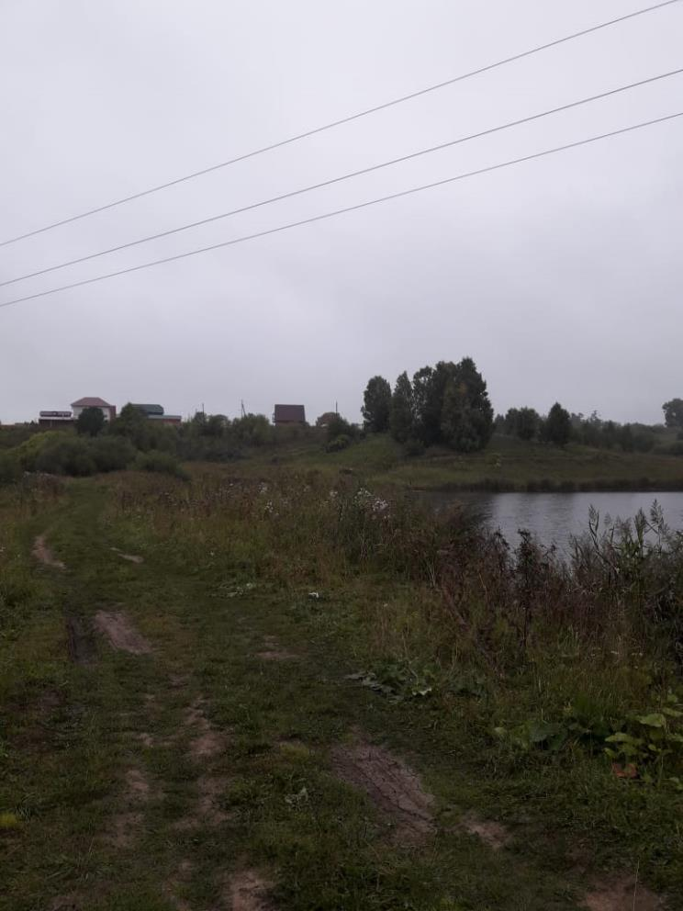
Место пересечения ВЛ и проселочной дороги проложеной по дамбе.

- Филиал ПАО «Россети Московский регион» - «Восточные ЭС»
31.08.2021 произошел несчастный случай со сторонним лицом при подъеме на опору ВЛ 0,4 кВ с целью незаконной установки светильника наружного освещения.
Место несчастного случая:
Московская область, п. Шатурторф, ВЛ 0,4 кВ от КТП 718 «Красные ворота» (далее - ЛЭП), опора№ 21.
В результате расследования обстоятельств и причин несчастного случая установлено следующее:
31.08.2021 житель п. Шатурторф с целью самовольной установки светильника наружного освещения, поднялся с помощью лестницы на опору №21 ЛЭП и, приблизившись к проводу ЛЭП, находящейся под напряжением, был смертельно поражен электрическим током.
Причины несчастного случая:
- Самовольный подъем пострадавшего на опору и приближение к проводу ЛЭП, находящейся под напряжением, на расстояние менее допустимого.

Фотографии с места несчастного случая
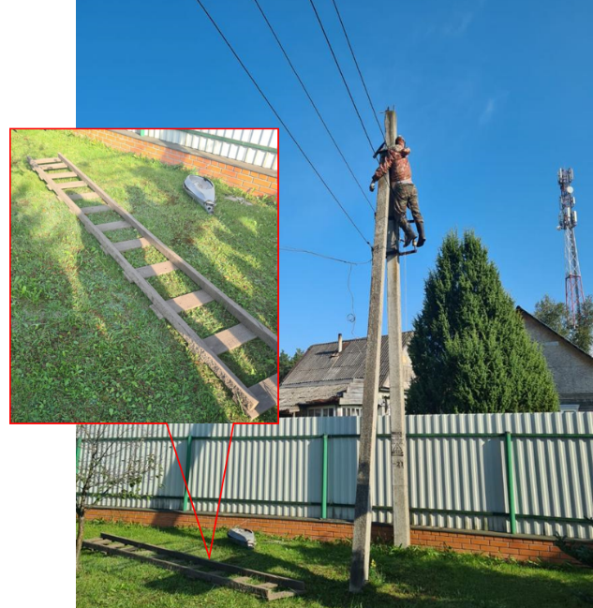
Место несчастного случая.

- Филиал ПАО «Россети Центр» - «Воронежэнерго»
03.09.2021 произошел несчастный случай со сторонним лицом в охранной зоне ВЛ 10 кВ при приближении стрелы крана-манипулятора к проводу ЛЭП.
Место несчастного случая:
Воронежская область, Новоусманский район, Отрадненское сельское поселение, ВЛ 10 кВ № 28 ПС 110 кВ Новоусманская (далее-ЛЭП), пролет опор №№149-150.
В результате расследования обстоятельств и причин несчастного случая установлено следующее:
03.09.2021 при выгрузке поддонов с бордюрным камнем из кузова автомобиля КАМАЗ на обочину автодороги А.(пострадавший), управляя краном-манипулятором, допустил приближение стрелы крана-манипулятора на недопустимое расстояние к проводу фазы «С» ЛЭП, находящемуся под напряжением, и был смертельно поражен электрическим током. Прибывшая бригада скорой медицинской помощи констатировала смерть пострадавшего.
Причины несчастного случая:
- Приближение стрелы крана-манипулятора на недопустимое расстояние к проводам ЛЭП, находящимся под напряжением.
- Несанкционированное проведение погрузочно-разгрузочных работ в охранной зоне ЛЭП без получения письменного решения сетевой организации.

Материалы и фотографии с места несчастного случая

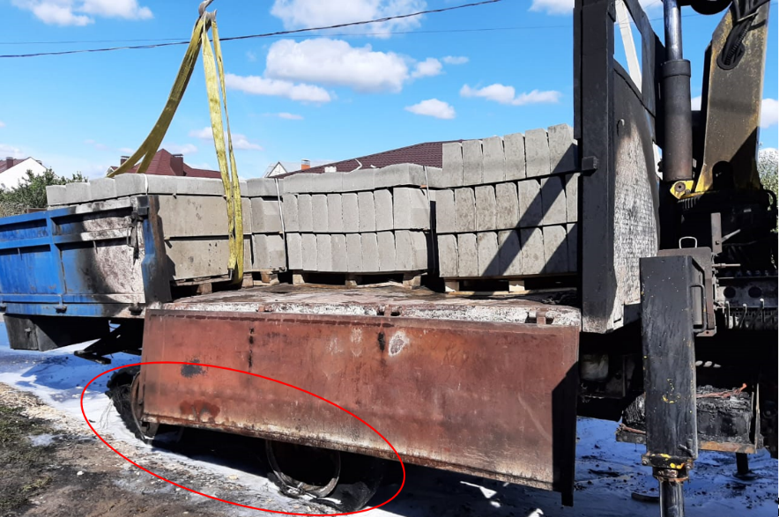
Место несчастного случая (следы прохождения тока короткого замыкания).
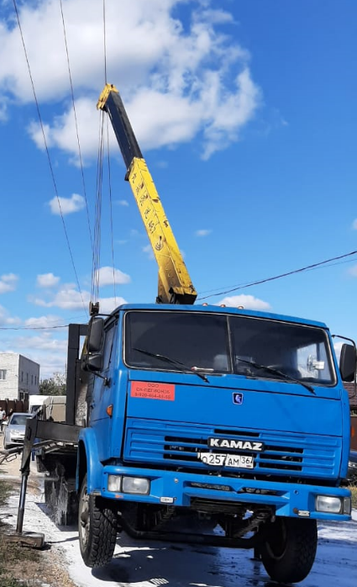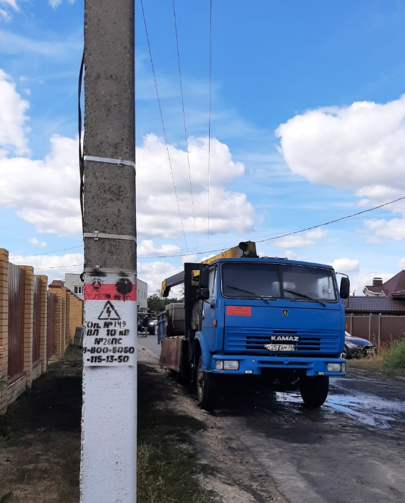
Кран-манипулятор на месте несчастного случая в пролете опор №№ 149-150 ЛЭП.
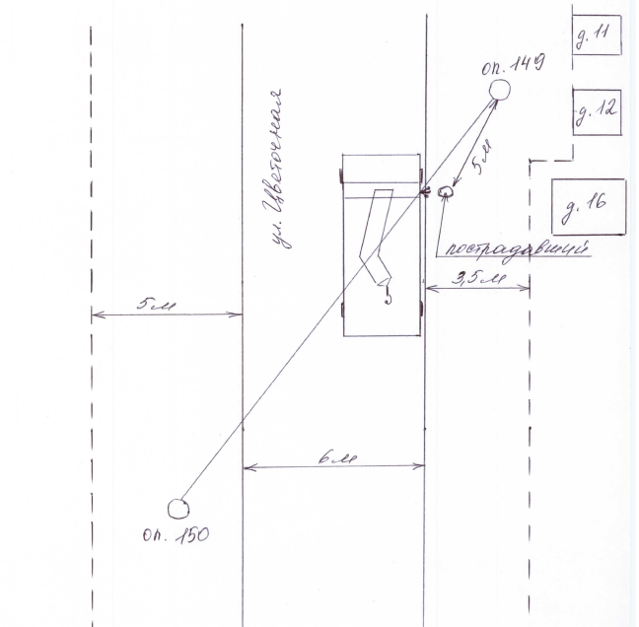
Схема места несчастного случая.
- Филиал ПАО «Россети Центр и Приволжье» - «Кировэнерго»
08.09.2021 произошел несчастный случай со сторонним лицом при подъеме и приближении металлической трубы к проводу ВЛ 10 кВ.
Место несчастного случая:
Кировская область, Котельническое сельское поселение, д. Караул, ВЛ 10 кВ №7 ПС 220 кВ Котельнич (далее - ЛЭП), пролет опор №№1-2.
В результате расследования обстоятельств и причин несчастного случая установлено следующее:
08.09.2021 на территории ООО «Скармет» осуществлялась приемка вторичного металлолома в пролете опор №№1-2 ЛЭП. Мастер М. производил работы по складированию металлолома вручную. При подъеме металлической трубы (длина 8 метров) М. допустил ее приближение к проводу ЛЭП, в результате чего был поражен электрическим током. Скорая медицинская помощь по прибытию констатировала смерть пострадавшего.
Причины несчастного случая:
- Приближение металлической трубы, при перемещении ее по территории предприятия ООО «Скармет», на недопустимое расстояние к проводу ЛЭП, находящейся под напряжением.
- Производство несанкционированных работ в охранной зоне ЛЭП и приближение пострадавшим металлической трубы на недопустимое расстояние к проводу ЛЭП, находящейся под напряжением.

Материалы и фотографии по несчастному случаю
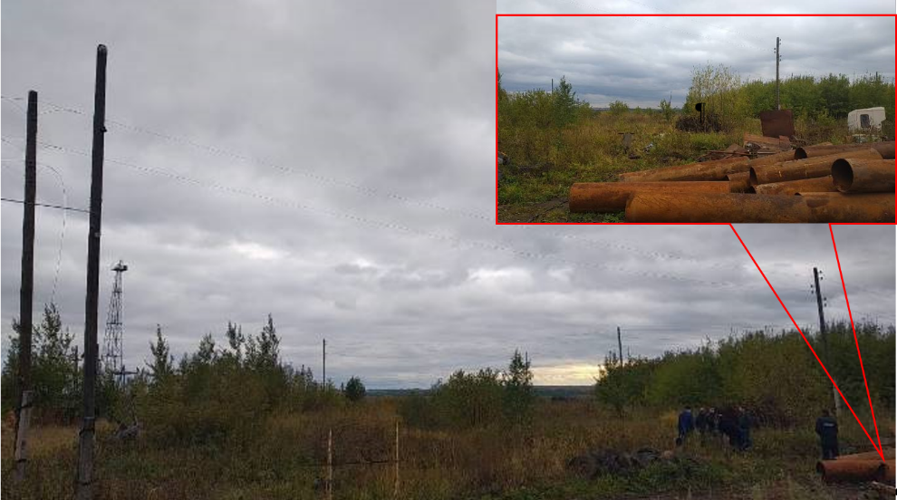
Общий вид места несчастного случая, пролет опор №№1-2. Открытый склад металлолома.

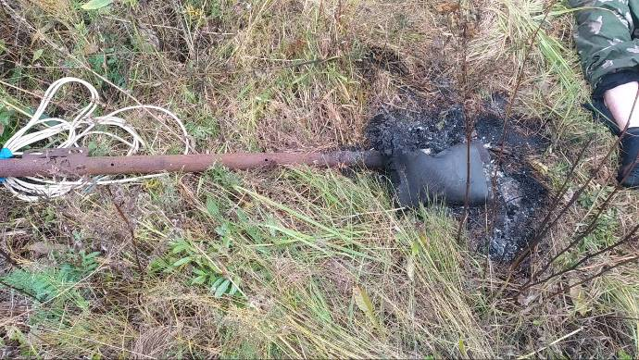
Место несчастного случая, металлическая труба и обувь пострадавшего.
- Филиал ПАО «Россети Центр и Приволжье» - «Нижновэнерго»
27.09.2021 произошел несчастный случай со сторонним лицом в охранной зоне ВЛ 10 кВ при приближении силосопровода комбайна к проводу ЛЭП.
Место несчастного случая:
Нижегородская область, Городецкий район, вблизи д. Мошкино, ВЛ 10 кВ №1003 ПС 110 кВ Бриляковская (далее - ЛЭП), пролет опор №№4/5-4/6 (проходит по полю сельхозназначения).
В результате расследования обстоятельств и причин несчастного случая установлено следующее:
27.09.2021 при уборке кукурузы на поле в охранной зоне ЛЭП кормоуборочный комбайн поднятым удлинителем силосопровода задел и оборвал нижний провод ЛЭП в пролете опор №№4/5-4/6, при этом один конец провода упал на ножи жатки комбайна. Комбайнер К. при попытке убрать провод ЛЭП был смертельно поражен электрическим током.
Габарит нижнего провода в пролете опор №№4/4-4/5ЛЭП составляет - 6,13 м. (соответствует ПУЭ).
Причины несчастного случая:
- Обрыв спецтехникой провода ЛЭП в пролете опор №№4/5-4/6 и поражение электрическим током в момент прикосновения пострадавшим оборванного провода ЛЭП, находящейся под напряжением.

Фотографии с места несчастного случая

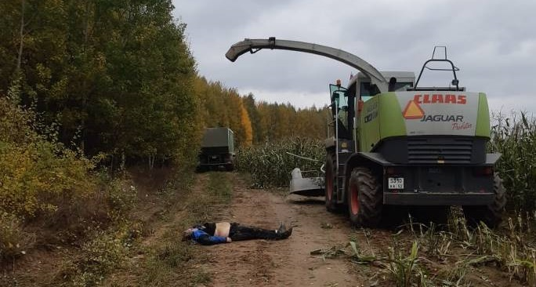
Общий вид места несчастного случая и пострадавший.

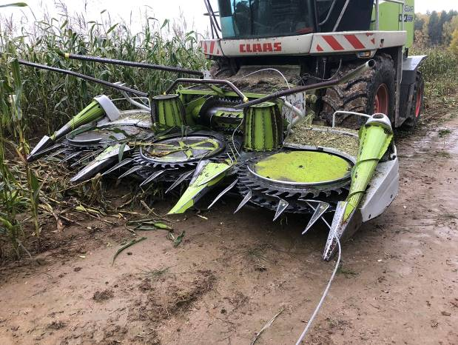
Провод, упавший на ножи жатки комбайна
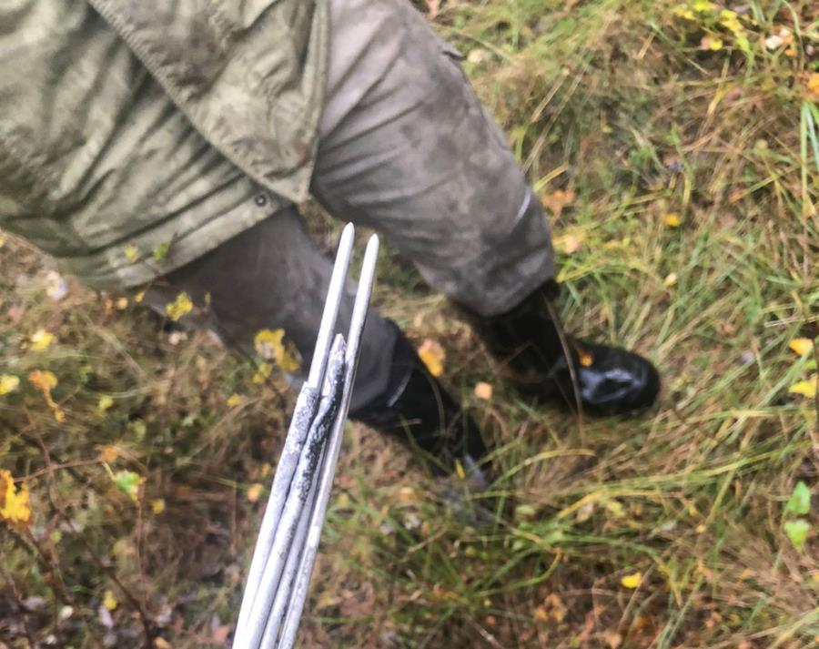
Оборванный провод.
- Филиал ОАО «Россети Урал» - «Свердловэнерго»
27.09.2021 произошел несчастный случай со сторонним лицом при подъеме на опору и приближении к проводу ВЛ 110 кВ.
Место несчастного случая:
Свердловская область, Верхнесалдинский район, ВЛ 110 кВ Салда - Ясашная 1 двухцепная с ВЛ 110 кВ Салда – Ясашная 2 (далее - ЛЭП), опора № 30.
В результате расследования обстоятельств и причин несчастного случая установлено следующее:
27.09.2021пострадавший К., солдат срочной службы в/ч 34103, покинув территорию воинской части, поднялся на опору № 30 ЛЭП. Находясь на средней траверсе, приблизился на недопустимое расстояние к шлейфу верхней фазы и был смертельно поражен электрическим током.
Причина несчастного случая:
- Подъем на опору ЛЭП и приближение на расстояние менее допустимого к проводу 110 кВ, находящейся под напряжением.

Фотографии с места несчастного случая
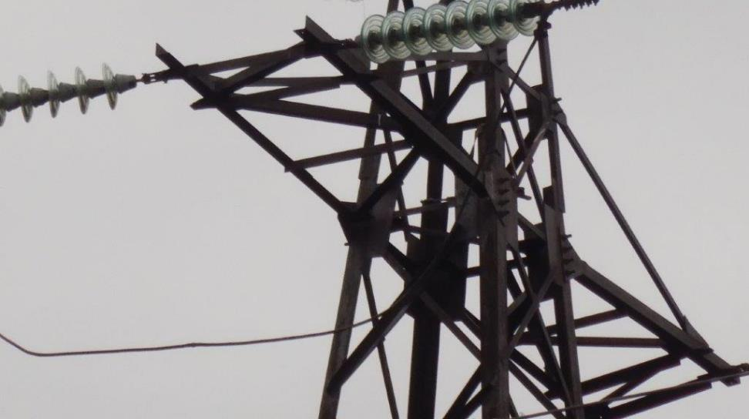
Место несчастного случая, опора № 30 ЛЭП.

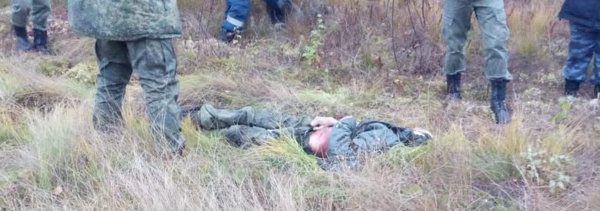
Пострадавший на месте несчастного случая.
Несчастные случаи, относящиеся к категории «тяжелые»

- Филиал ОАО «МРСК Урала» - «Челябэнерго»
14.08.2021 произошел несчастный случай со сторонним лицом (ребенком) при ловле рыбы в охранной зоне ВЛ 10 кВ.
Место несчастного случая:
Челябинская область, Рощинское сельское поселение, п. Казанцево. ВЛ 10 кВ № 24 ПС Заварухино (далее - ЛЭП), пролете опор №№143-144 (пересекает пруд).
В результате расследования обстоятельств и причин несчастного случая установлено следующее:
14.08.2021 Б. (2009 г.р.) приблизил удилище на недопустимое расстояние к проводу ЛЭП, находящейся под напряжением, в результате чего был поражен электрическим током. С термическими ожогами правой руки и электрической меткой левой ноги Б. был госпитализирован в ГБУЗ Челябинская областная детская клиническая больница.
Причины несчастного случая:
- Поражение электрическим током при приближении пострадавшим удилища к токоведущим частям ЛЭП, находящимся под напряжением, на расстояние менее допустимого.
- Непонимание пострадавшим опасности приближения удилища к проводу ЛЭП, игнорирование информационных плакатов, размещенных на опорах №№143, 144 ЛЭП.

Материалы и фотографии по несчастному случаю

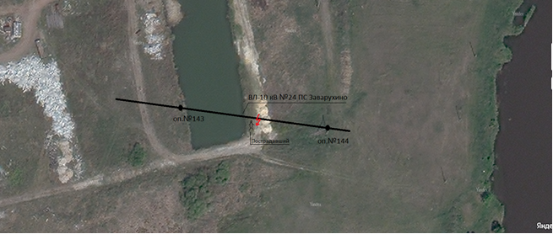
Схема места несчастного случая на карте местности.
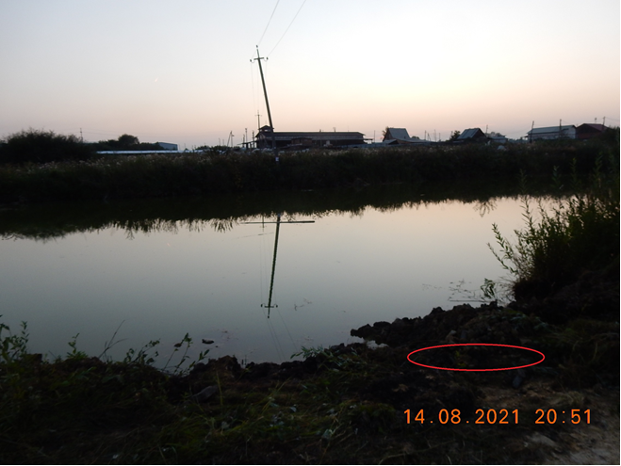
Место несчастного случая. Место нахождения пострадавшего обозначено красным овалом.

- Филиал ПАО «Россети Московский регион» - «Восточные ЭС»
28.08.2021 произошел несчастный случай со сторонним лицом в охранной зоне ВЛ 10 кВ Таксимовского РЭС ПО Байкальские ЭС.
Место несчастного случая:
Московская область, г. Зарайск, ВЛ 10 кВ фид. № 22 от ПС 110 кВ Маслово (далее-ЛЭП), опора № 74.
В результате расследования обстоятельств и причин несчастного случая установлено следующее:
28.08.2021 при проведении осмотра ЛЭП, в части определения возможности проведения работ по замене опор, работник подрядной организация ООО «ФАБИ» Ш. с применением лазов и СИЗ от падения с высоты самовольно (без получения задания) поднялся на опору №74 ЛЭП, приблизился левой рукой на недопустимое расстояние к проводу правой фазы ЛЭП, находящейся под напряжением, и был поражен электрическим током. В результате чего получил термические ожоги левой руки и паховой области с левой стороны.
Причины несчастного случая:
- Подъем пострадавшего на опору №74 ЛЭП и приближение к проводу ЛЭП, находящейся под напряжением, на расстояние менее допустимого.

Фотография с места несчастного случая
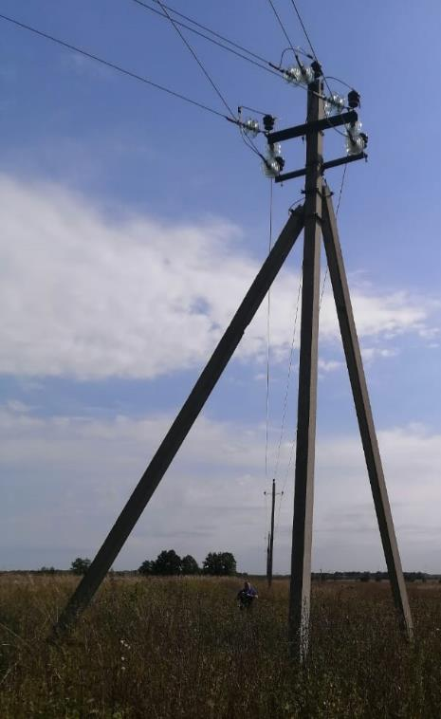
Общий вид места несчастного случая (опора №74 ЛЭП).

Несчастные случаи, относящиеся к категории «легкие»

- Филиал ПАО «Россети Центр и Приволжье» - «Рязаньэнерго»
09.08.2021 произошел несчастный случай со сторонним лицом (подростком) при приближении на недопустимое расстояние к токоведущим частям МТП 10/0,4 кВ.
Место несчастного случая:
Рязанская область, Старожиловский район, н.п. Заполье, МТП-10/0,4 кВ №2670 (далее - МТП).
В результате расследования обстоятельств и причин несчастного случая установлено следующее:
09.08.2021 трое подростков подошли к МТП, пострадавший Ф. (2007 г.р.) поднялся по стойке на площадку обслуживания трансформатора, приблизился к токоведущим частям, находящимся под напряжением, на расстояние менее допустимого, попал под действие электрической дуги и потерял сознание. Пострадавший получил ожоги правой руки и правой ноги.
Причины несчастного случая:
- Проникновение пострадавшего на площадку обслуживания трансформатора МТП, игнорируя знаки безопасности.
- Приближение к токоведущим частям МТП, находящимся под напряжением, на расстояние менее допустимого.

Фотография с места несчастного случая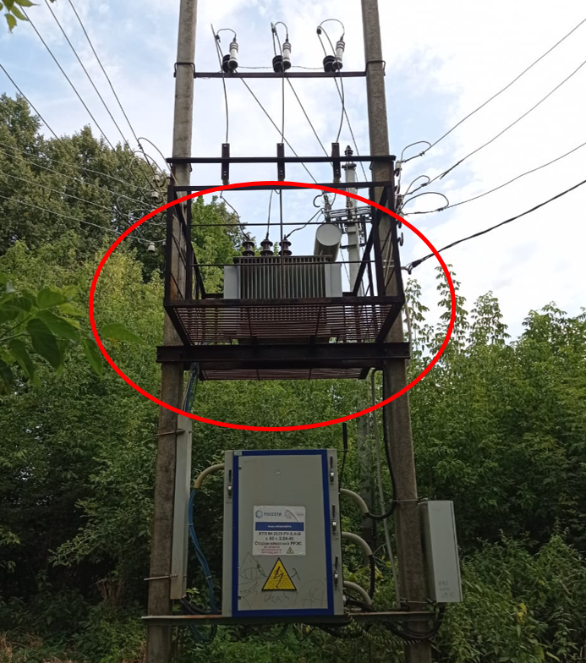
Место несчастного случая.

- Филиал ПАО «Россети Северо-Запад» в Республике Коми.
03.09.2021 произошел несчастный случай со сторонним лицом при незаконном проникновении в ТП 10/0,4 кВ.
Место несчастного случая:
Республика Коми, городской округ Сыктывкара, пос. Максаковка, ТП-10/0,4 кВ № 728 (далее - ТП).
В результате расследования обстоятельств и причин несчастного случая установлено следующее:
03.09.2021 работник котельной электромонтер МУП «Жилкомуслуги» П. (пострадавший) незаконно, путем подбора ключа и взлома двери ТП, решил включить автоматический выключатель 0,4 кВ дымососа. Пострадавший демонтировал устройство крепления и удержания автоматического выключателя во втычных контактах с механизмом включения и блокировки (сняв защитный кожух) и, при воздействии непосредственно на клавишу включения автоматического выключателя, произошло смещение отходящих жил кабеля 0,4 кВ, которые соприкоснулись друг с другом. Произошло короткое замыкание, и пострадавший П. получил ожоги рук 2-й степени.
Причины несчастного случая:
- Демонтаж пострадавшим устройства крепления и удержания автоматического выключателя во втычных контактах с механизмом включения и блокировки с последующим воздействием на клавишу включения автомата, в результате чего произошло соприкосновение жил кабеля и короткое замыкание.
- Незаконное проникновение в ТП путем взлома двери с целью включения коммутационного аппарата.

Фотография с места несчастного случая
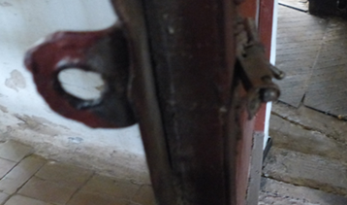
Взломанная дверь в РУ 0,4 кВ ТП.
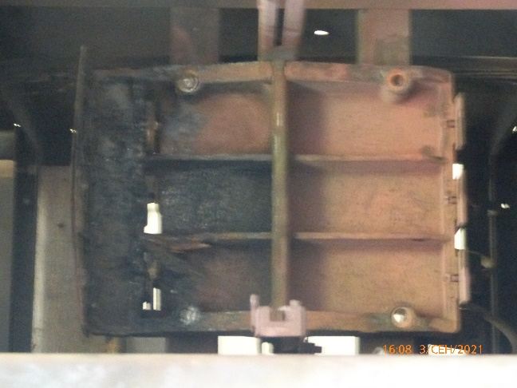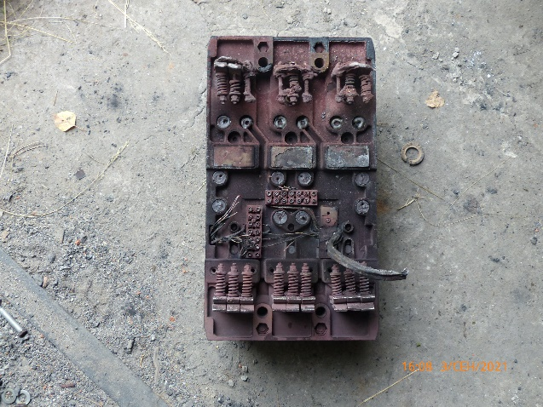
Автоматический выключать 0,4 кВ, на котором произошло короткое замыкание.

Список рассылки:

«Россети Кубань»
 | ЭБЗЕЕВ  Борис Борисович | - | И.о. Генерального директора ПАО «Россети Кубань»
«Россети Центр»/«Россети Центр и Приволжье»
 | МАКОВСКИЙ  Игорь Владимирович | - | Генеральный директор ПАО «Россети Центр» - управляющей организации ПАО «Россети Центр и Приволжье»
«Россети Волга»
 | РЯБИКИН  Владимир Анатольевич | - | Генеральный директор ПАО «МРСК Волги»
«Россети Северный Кавказ»
 | ЛЕВЧЕНКО  Роман Алексеевич | - | И.о. Генерального директора ПАО «Россети Северный Кавказ»
«Россети Московский регион»
 | СИНЮТИН Петр Алексеевич | - | Генеральный директор ПАО «Россети Московский регион»
«Россети Юг»
 | ЭБЗЕЕВ  Борис Борисович | - | Генеральный директор ПАО «Россети Юг»
«Россети Северо-Запад»
 | ПИДНИК  Артем Юрьевич | - | Генеральный директор ПАО «МРСК Северо-Запада»
«Россети Сибирь»
 | АКИЛИН  Павел Евгеньевич | - | Генеральный директор ПАО «Россети Сибирь»
«Россети Урал»
 | БОЛОТИН  Владимир Анатольевич | - | Генеральный директор ОАО «МРСК Урала»
«Россети Ленэнерго»
 | КУЗЬМИН  Игорь Анатольевич | - | И.о. Генерального директора ПАО «Ленэнерго»
«Россети Тюмень»
 | ПЕТРОВ  Олег Валентинович | - | Генеральный директор АО «Россети Тюмень»
«Россети Томск»
 | АКИЛИН  Павел Евгеньевич | - | И.о. Генерального директора ПАО «ТРК»
«Россети Янтарь»
 | ПИДНИК  Артем Юрьевич | - | И.о. Генерального директора  АО «Янтарьэнерго»
«Россети ФСК ЕЭС»
 | Мальцев Алексей Александрович | - | Генеральный директор филиала ПАО «ФСК ЕЭС» - МЭС Востока
 | Терсков Александр Владимирович | - | Генеральный директор филиала ПАО «ФСК ЕЭС» - МЭС Сибири
 | Жуйков Евгений Николаевич | - | Генеральный директор филиала ПАО «ФСК ЕЭС» - МЭС Урала
 | Кольцов Андрей Валерьевич | - | Генеральный директор филиала ПАО «ФСК ЕЭС» - МЭС Волги
 | Дёмин Сергей Александрович | - | Генеральный директор филиала ПАО «ФСК ЕЭС» - МЭС Центра
 | Очайкин Дмитрий Валерьевич | - | Генеральный директор филиала ПАО «ФСК ЕЭС» - МЭС Северо-Запада
 | Солод Александр Викторович | - | Генеральный директор филиала ПАО «ФСК ЕЭС» - МЭС Юга

